云南大学软件学院
实 验 报 告
课程： 计算机网络实践 任课教师： 李海

姓名： 薛凡豪 学号： 20211120138 专业： 网络空间安全 成绩：
实验四、TCP 协议分析实验报告
1．实验目的：
理解TCP报文首部格式和字段的作用，TCP连接的建立和释放过程，TCP数据传输过程中编号与确认的过程；分析UDP协议报文格式。
2．实验环境：
连网环境，可以是局域网，也可以是连入Internet的单机。
3．实验步骤：
(1)启动Wireshark协议分析软件，并开始抓包。
(2)启动某个基于TCP的应用程序，例如连接某个FTP站点，或通过浏览器访问某个网页。
(3)等出现浏览的网页后停止数据包的捕获。
(4)出现协议分析界面，将filter 一栏填入tcp，则只显示TCP协议信息，通过此信息，可以看到TCP连接的三次握手过程和协商的初始的序列号，数据传输过程以及拆除连接的相应信息。
4．实验分析，回答下列问题
（一） TCP协议分析
打开捕获文件,通过捕获的数据包分析TCP建立连接的三次握手的过程，并将TCP建立连接过程中的三个报文填写下来。
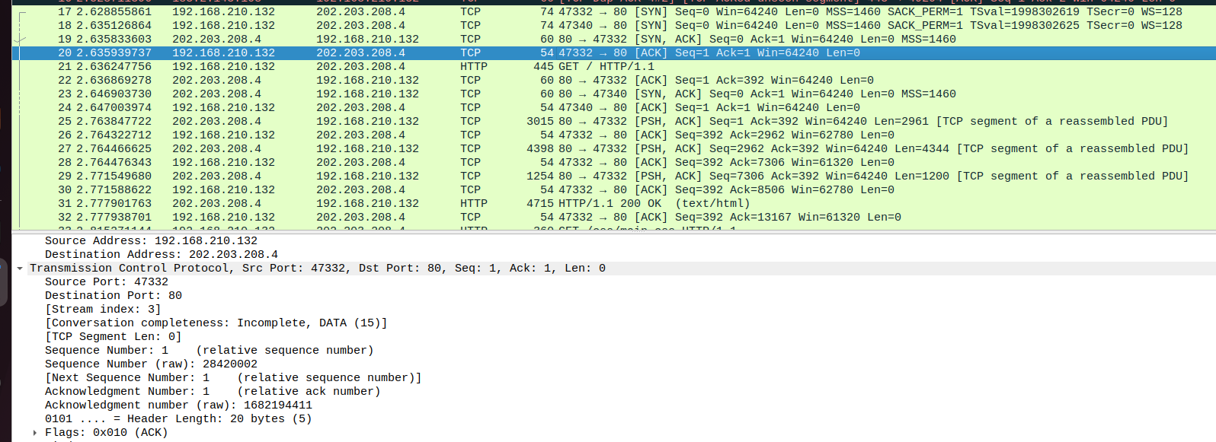
字段名称 | 第一条报文 | 第二条报文 | 第三条报文
报文序号 | 18 | 19 | 20
Sequence Number | 0 | 0 | 1
Acknowedgement Numbber | 0 | 1 | 1
ACK | 0 | 1 | 1
SYN | 1 | 1 | 0

（1）TCP建立连接时的三个报文，其报文首部与其他TCP报文有什么不同？
在TCP建立连接时， SYN、SYN-ACK和ACK。这些报文在报文首部方面与其他TCP报文有一些不同之处.并且报文首部相较于其他报文，多出来一个OPTION字段。

（2）报文首部的OPTION字段的作用是什么？值为多少？
TCP报文首部中的OPTION字段用于传输TCP选项。这些选项提供了一些额外的功能和扩展性，可以在TCP协议的基础上添加一些可选的特性。它是一字节的可变长字段，表示选项是否是有效的。若其是有效的，则字节长度为0，说明选项结束。若字节数为1，则说明无需再有这样的操作。

（3）分析TCP数据传输阶段的前8个报文，将报文信息填入到表中
报文序号 | 报文种类（发送/确认） | 序号字段 | 确认号字段 | 数据长度 | 被确认报文序号
4 | 确认 | 1 | 207 | 20 | 3
5 | 发送 | 0 | 1 | 20 | 4
6 | 确认 | 0 | 1 | 32 | 5
7 | 发送 | 1 | 257 | 20 | 6
8 | 发送 | 275 | 2721 | 20 | 7
9 | 确认 | 4132 | 333 | 20 | 8
10 | 确认 | 0 | 1 | 32 | 9
11 | 确认 | 3657 | 999 | 20 | 10

数据传送阶段第一个报文的序号字段值是否等于连接建立时第三个报文的序号？
数据传送阶段第一个报文的序号字段值等于连接建立时第三个报文的序号，其数值均为1。

(4)捕获一个拆除TCP连接的数据包,附上捕获截图,主要要包含拆除连接的数据包部分,分析TCP释放连接的过程，选择TCP释放连接过程当中的四个报文，将报文信息填在下表。
字段名称 | 第一条报文 | 第二条报文 | 第三条报文 | 第四条报文
报文序号 | 1532 | 1533 | 1535 | 1536
Sequence Number | 3919 | 1777 | 3920 | 1808
Acknowedgement Numbber | 1777 | 3919 | 1808 | 3920
ACK | 1 | 1 | 1 | 1
FIN | 1 | 0 | 0 | 1
提示：打开捕获器—>打开DOS窗口—>输入：ftp 113.55.4.20 回车；—>在显示窗口中输入帐号：lihai_std ,密码：std 回车；——>进入显示窗口输入dir; ——>输入quit——>停止捕获。如下图所示：
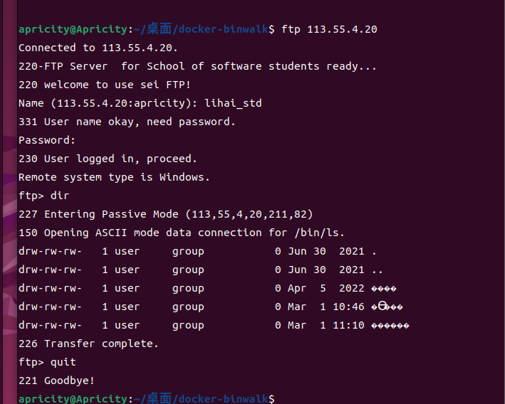
注：Linux有些乱码，下面用windows实现
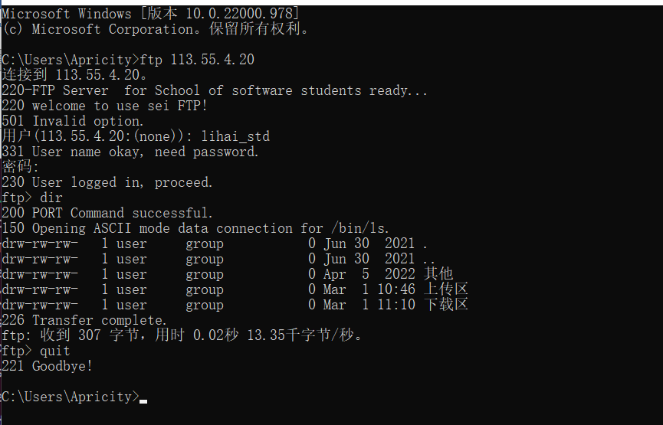
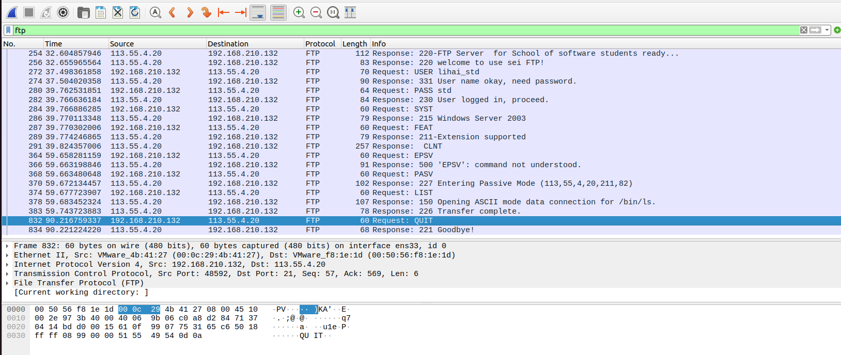
、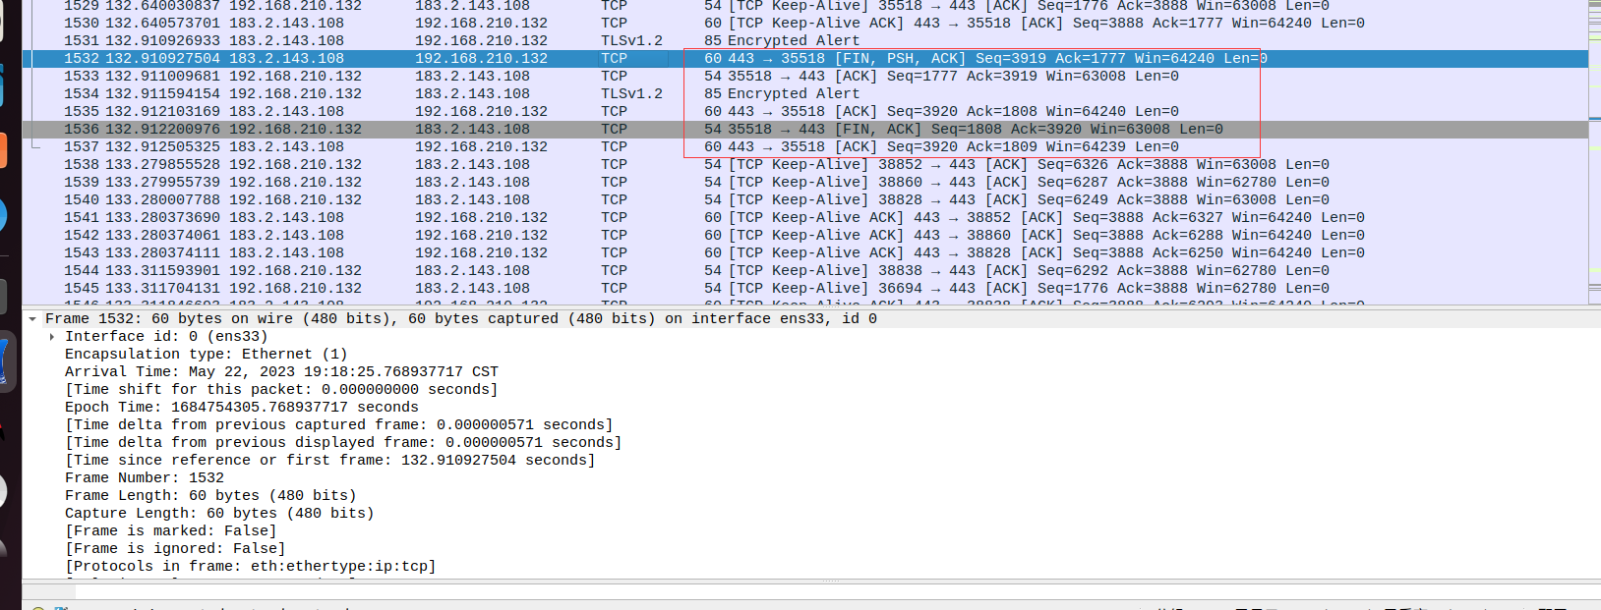

（二）UDP协议分析
（1）请说明你是如何获得UDP的捕获文件，并附上捕获的截图。
先连接网络，清空浏览器历史,然后在浏览器中访问www.ynu.edu.cn，然后开始抓包，在一段时间后停止捕获，进而过滤，搜索udp，即可得出UDP捕获文件。
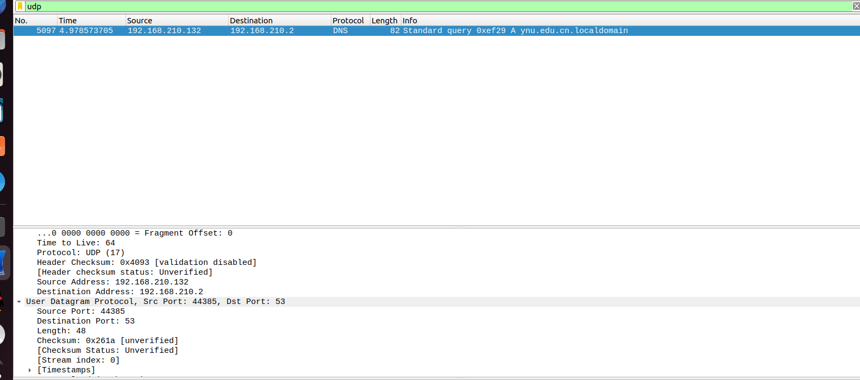

（2）通过捕获的数据包分析UDP的报文结构，将UDP协议树中各名字字段，字段长度，字段信息填入下表。
字段名 | 字段长度 | 字段值 | 字段表达信息
Source Port | 16bits | 44385 | 源端口号
Destination Port | 16bits | 53 | 目的地端口号
Length | 16bits | 48 | 包括首部在内的报文长度
Checksum | 16bits | 0x261a | 检验和字段

（3）通过和第一部分TCP的结果比较，UDP报文和TCP报文结构有何区别？
UDP报文由源端口号、目的端口号、报文长度、检验和以及应用数据组成。与此相比，TCP报文除了包含UDP报文的这些字段外，还包括以下额外字段和选项：
a. 序号字段（32位）：用于对数据进行顺序标记，保证数据按正确的顺序到达目的地。
b. 确认号字段（32位）：用于确认已成功接收的数据，接收方将确认号设置为下一个期望接收的字节序号。
c. 接收窗口字段（16位）：指示发送方当前接收窗口的大小，用于流量控制，防止发送方发送过多数据导致接收方缓冲区溢出。
d. 首部长度字段（4位）：指示TCP报文首部的长度，以4字节为单位。
e. 标志字段（6个比特）：用于指示TCP报文的不同状态和控制信息，包括ACK（确认）、SYN（同步）、FIN（结束）等。
f. 可选字段与变长字段：TCP报文可以包含一些可选的、变长的字段，如选项字段，用于提供额外的功能或控制参数。
TCP相比UDP具有更复杂的报文首部结构，并包含了更多的字段和选项，用于实现可靠的传输、流量控制和拥塞控制等功能。

（4）通过实验（一）和实验（二），总结TCP协议和UDP协议的不同之处。
TCP和UDP都是传输层协议，用于在网络中传输数据。它们在保护网络层的传输方面都起着重要作用，并且双方通信都需要使用端口。
然而，TCP和UDP在某些方面有所区别。TCP是一种可靠的传输协议，它具有流控制和拥塞控制的机制，可以防止数据丢失。它还采用确认重发机制，确保数据可靠地传输到目的地。因此，TCP适用于那些不允许数据丢失但对带宽没有严格要求的服务。
相比之下，UDP是一种不可靠的传输协议，它没有流控制和拥塞控制的机制，采用的是尽力服务机制。UDP能够以更高的传输速率进行数据传输，并且在传输过程中没有额外的开销。它适用于那些对带宽有严格要求但可以容忍数据丢失的服务。
如果数据的可靠性是首要考虑因素，则选择TCP；如果传输速率和带宽利用率更重要，则选择UDP。

（三）总结实验过程中出现的问题,及解决方法。
1. 实验过程中，对于捕获的报文段的含义不熟悉，不清楚其所代表的含义。通过查阅资料解决了相关问题，并且通过多次实验来提升对报文段含义的熟悉程度。
2. 通过本次实验，我对于TCP和UDP协议有了更深入的了解，对其报文首部格式和字段的作用也更加了解。通过与理论课的内容相互对比，加深了对协议的理解和印证。
3. 在TCP建立连接时，需要进行三次握手，而断开连接时需要进行四次挥手。在实验过程中一开始不清楚握手和挥手的时机，后来发现抓包得到的数据会显示FIN等字段，通过这些状态位可以判断出挥手的过程。
通过这次实验，我不仅增加了对TCP和UDP协议的理论知识，还通过实际操作加深了对协议的理解。同时，通过解决实验过程中的问题，我也提升了对网络抓包和分析的技能。

